**1-topshiriq**

**Robocontest tizimidan ro’yxatdan o’tib quyidagi masalalarni yeching.**

**Natijalarni quyidagi tartibda joylashtiring.**

*Masala tartib raqami:*

*Masalaning berilishi*

*Dastur kodi.*

*Masalaning tizimdan o’tganlik haqidagi ma’lumot.*

**Topshiriqni bajarish na’muna**

[**www.robocontest.uz**](http://www.robocontest.uz) **tizimidan ro’yxatdan o’tish:**

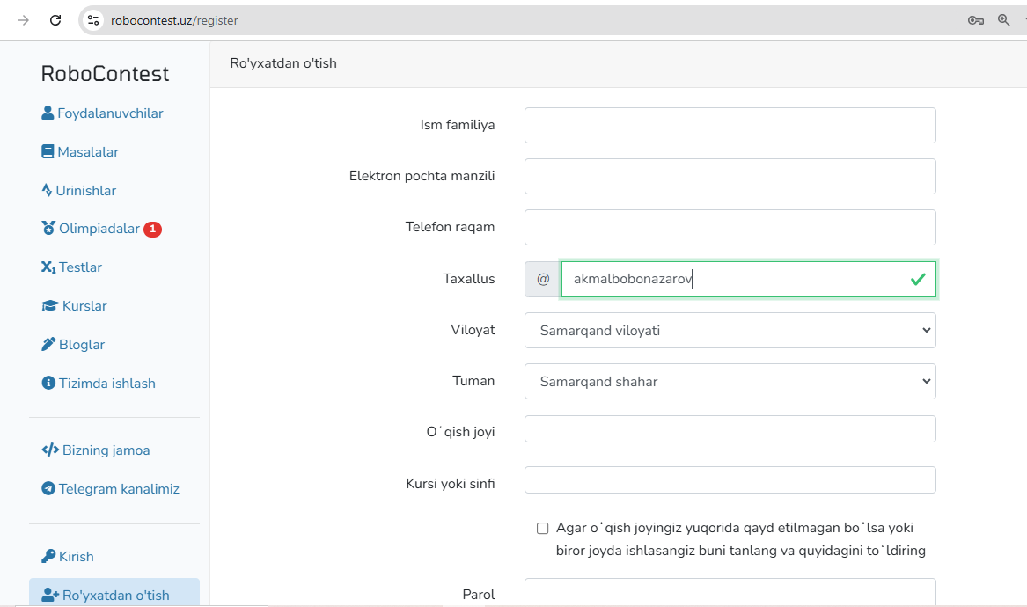

**1)Masala tartib raqami:** 0001

**2)Masalaning berilishi**

A va B butun sonlari yig'indisini hisoblash kerak bo'ladi.

Kiruvchi ma'lumotlar:

Kirish oqimida ikkita butun son kiritiladi, sonlar 109dan kam

Chiquvchi ma'lumotlar:

Chiqish oqimida berilgan ikki sonni yig'indisini chiqarish kerak bo'ladi

Misollar

|  |  |  |
| --- | --- | --- |
| **#** | **input.txt** | **output.txt** |
| 1 | 2 3 | 5 |

**3)Dastur kodi.**

*print(sum(map(int,input().split())))*

**4)Tizimdan o’tganlik haqidagi ma’lumot.**

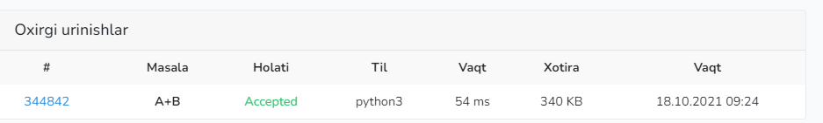

**Mustaqil yechish uchun masalalar tartib raqami (**[**www.robocontest.uz**](http://www.robocontest.uz) **)**

0002, 0004, 0010, 0013, 0019, 0022, 0023, 0043, 0053, 0058, 0059

*Har bir talaba tizimdan ushbu tartib raqamli masalani ko’rsatilgan tartibda bajaradi va hisobot tayyorlaydi. Tayyorlangan hisobot fayli .pdf formatda Hemis tizimiga yuklanadi.*